1. **Cài đặt Driver kết nối với SQL Server**

Chọn phần Services trên NetBeans-> **Database** -> **NewDriver** -> **Add** -> chọn thư viện JDBC Driver rồi nhấn chọn **Open**-> **OK**

Sau khi add xong Driver click chuột phải vào Driver tương ứng chọn **Connect Using…->** Nhập Thông tin để kết nối CSDL ->**Next**-> khung **select schema** chọn **dbo** -> **Next -**>**Finish.**

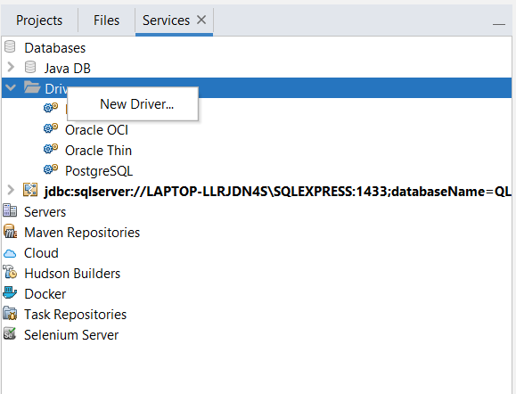

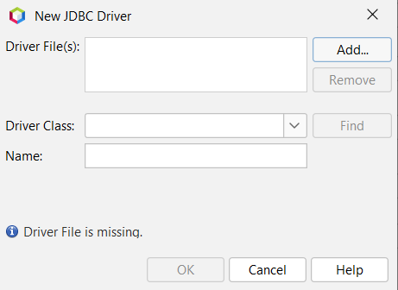

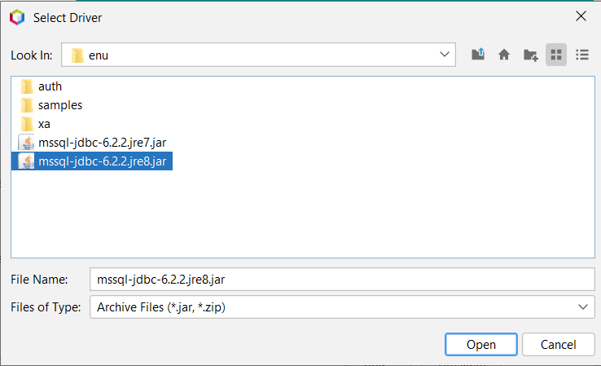

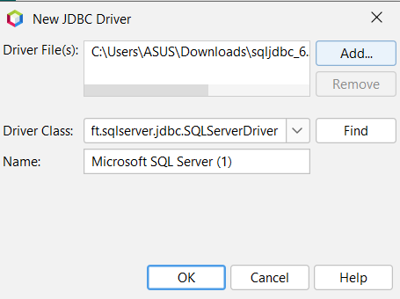

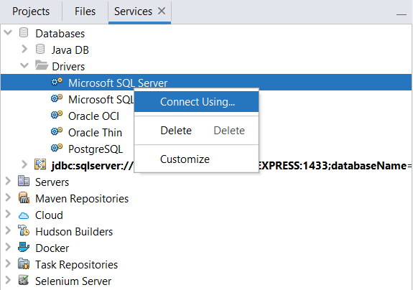

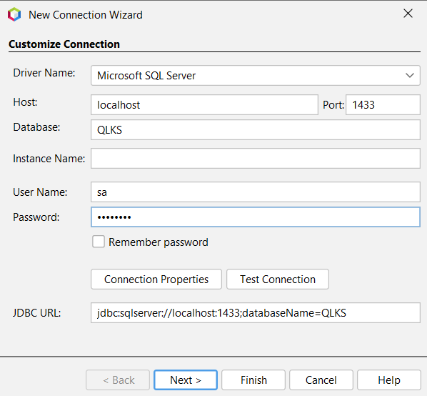

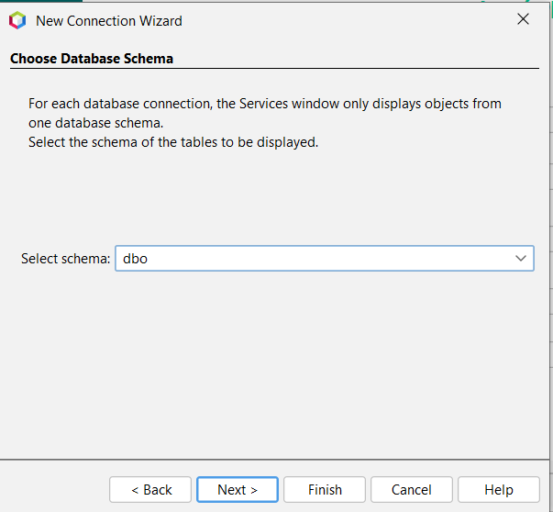

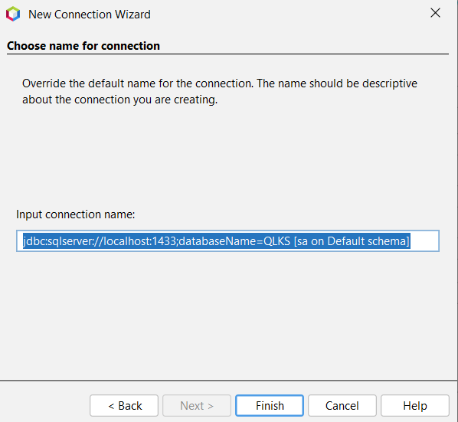

1. **Tạo Class để cấu hình kết nối CSDL**

Tạo **java class** mới -> code như bên dưới hình.

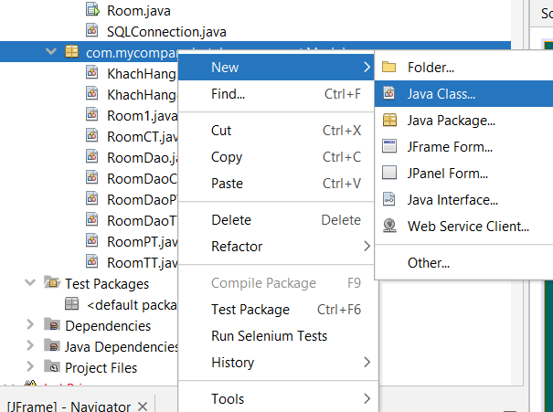

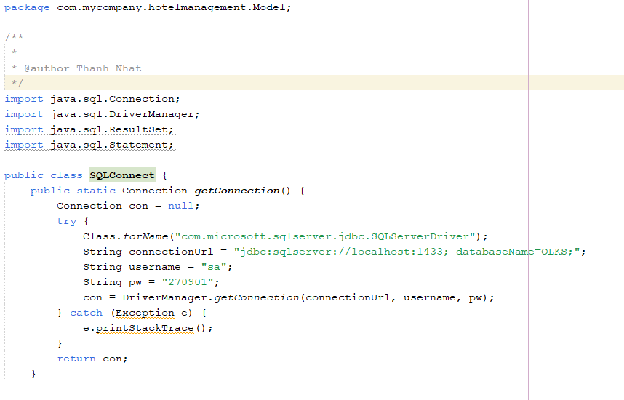

# Cấu Hình File POM

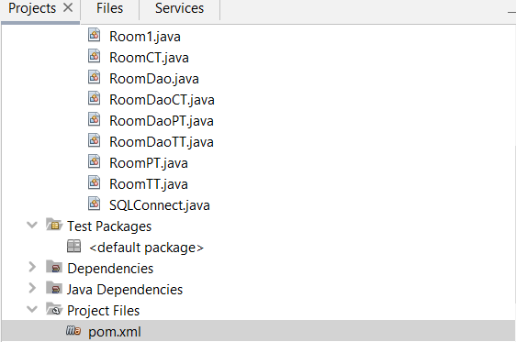

Cấu hình file Pom như sau:

<?xml version="1.0" encoding="UTF-8"?>

<project xmlns="http://maven.apache.org/POM/4.0.0" xmlns:xsi="http://www.w3.org/2001/XMLSchema-instance" xsi:schemaLocation="http://maven.apache.org/POM/4.0.0 http://maven.apache.org/xsd/maven-4.0.0.xsd">

<modelVersion>4.0.0</modelVersion>

<groupId>com.mycompany.hotelmanagement</groupId>

<artifactId>HotelManagement</artifactId>

<version>1.0-SNAPSHOT</version>

<repositories>s

<repository>

<id>unknown-jars-temp-repo</id>

<name>A temporary repository created by NetBeans for libraries and jars it could not identify. Please replace the dependencies in this repository with correct ones and delete this repository.</name>

<url>file:${project.basedir}/lib</url>

</repository>

</repositories>

<dependencies>

<dependency>

<groupId>unknown.binary</groupId>

<artifactId>jcalendar-1.4</artifactId>

<version>SNAPSHOT</version>

</dependency>

<dependency>

<groupId>com.microsoft.sqlserver</groupId>

<artifactId>sqljdbc42</artifactId>

<version>6.0.8112</version>

</dependency>

<dependency>

<groupId>org.netbeans.external</groupId>

<artifactId>AbsoluteLayout</artifactId>

<version>RELEASE124</version>

</dependency>

</dependencies>

<properties>

<project.build.sourceEncoding>UTF-8</project.build.sourceEncoding>

<maven.compiler.source>1.8</maven.compiler.source>

<maven.compiler.target>1.8</maven.compiler.target>

<exec.mainClass>com.mycompany.hotelmanagement.HotelManagement</exec.mainClass>

</properties>

</project>

# Run Project

Click chuột phải vào Project rồi chọn Run.

